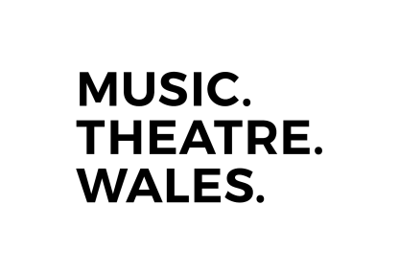

Ffurflen Monitro Cydraddoldeb

Mae Music Theatre Wales wedi ymrwymo i gyfleoedd cyfartal, ac er mwyn i ni allu monitro ein perfformiad gofynnwn i chi gwblhau’r ffurflen fonitro hon. Bydd yr wybodaeth a roddir yn cael ei chadw’n gwbl gyfrinachol a’i defnyddio i bwrpasau monitro yn unig. Caiff y data ei ddefnyddio’n ddienw i adrodd ar berfformiad.

Enw:
Y rôl rydych yn ymgeisio amdani:

Beth yw eich rhywedd?
Ydy eich hunaniaeth rhywedd yr un fath â’r rhywedd a bennwyd i chi ar eich genedigaeth?
Ydy ☐ |  | Nac ydy ☐ |  |  |  | Gwell gennyf beidio â dweud ☐

Beth yw eich cyfeiriadedd rhywiol?
Heterorywiol | ☐ |  | Dyn hoyw | ☐
Deurywiol | ☐ |  | Lesbiad / Menyw hoyw | ☐
Arall | ☐ |  | Noder os dymunwch …………………………………..
Gwell gennyf beidio â dweud | ☐

Ydych chi’n ystyried eich bod yn anabl, B/byddar, neu fod gennych gyflwr iechyd
tymor-hir?
Mae’r Ddeddf Cydraddoldeb 2010 yn diffinio person anabl fel rhywun a chanddynt nam corfforol neu feddyliol, sy’n cael effaith negyddol sylweddol a hir-dymor ar eu gallu i wneud gweithgareddau dyddiol arferol.
Ydw ☐ | Nac ydw ☐ | Gwell gennyf beidio â dweud ☐
Os ydw, nodwch natur eich anabledd isod, os dymunwch:

Beth yw eich cenedligrwydd?
Cymraeg | ☐ |  | Saesneg | ☐
Prydeinig | ☐ |  | Gwyddelig (Gogledd Iwerddon) | ☐
Albanaidd | ☐ |  | Gwyddelig | ☐
Arall | ☐ |  | Noder os dymunwch …………………………………..
Gwell gennyf beidio â dweud | ☐

Beth yw eich cefndir ethnig?
Gwell gennyf beidio â dweud | ☐

Crefydd neu gred
Dim crefydd | ☐ |  | Cristnogaeth (pob enwad) | ☐
Bwdhaidd | ☐ |  | Hindŵ | ☐
Iddewig | ☐ |  | Mwslim | ☐
Sikh | ☐ |  | Gwell gennyf beidio â dweud | ☐
Arall | ☐ |  | Noder os dymunwch …………………………………..

Dewiswch yr opsiwn sy’n fwyaf cywir yn eich achos chi:
Gallaf siarad Cymraeg | ☐ |  | Dydw i ddim yn siarad Cymraeg | ☐
Rwy’n dysgu Cymraeg | ☐ |  | Gwell gennyf beidio â dweud | ☐
Arall | ☐ |  | Noder os dymunwch  …………………………………..

